# 手淘flexible Rem布局使用步骤

## 导入包文件

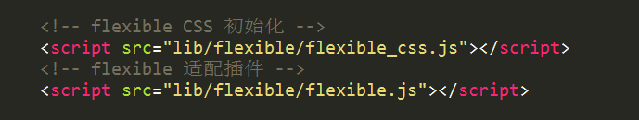

## 检查 viewport, 不能加 viewport, 加了 vp 会使淘宝插件不进行dpr的自动检测。

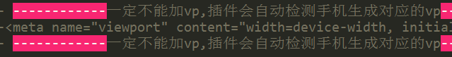

## 因为Rem可以进行适配，所有大小屏幕效果一致，所以淘宝直接假定页面总宽度10rem，方便计算。

1. 那么据10rem可以得到关系：

设计图页面总宽度 / 10 rem = 设计图中盒子高度 / 盒子对应 rem 值

1. 所以：

盒子对应 rem 值 = 设计图中盒子量出的高度 / （ **设计图总宽度 / 10** ）

1. 设计图 / 10 命为基准值，所以750的图，基准值就是 75

所以根据设计图，量出来88px，除以基准值 75，就得到了对应的 rem值 88/75 rem。

## 使用less进行 rem 的计算设置

通过 less 来帮助计算先求得 (1/基准值)， 并取六位小数，再与量出来的数值相乘，即为rem值。

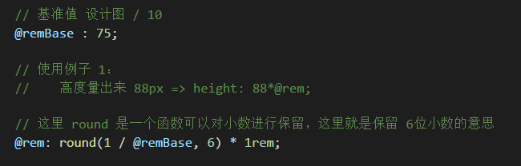

例子：

基准值 75，则定义变量

@remBase：75;

@rem: round( 1 / @remBase, 6 ) * 1rem;

量出高度 80px;

设置： height: 80*@rem;

## 使用less 写个函数来根据dpr动态设置字体px

大标题等可以通过 rem 设置字体大小，达到自适应的效果，但是商品内容介绍等建议使用函数，根据识别不同的dpr 使用对应不同的px 字体大小。

大屏手机一行应该显示更多文字才合理，而不应该将文字放的很大，这样体验不好，所以对于介绍性的商品文字等不建议使用 rem 作为单位。

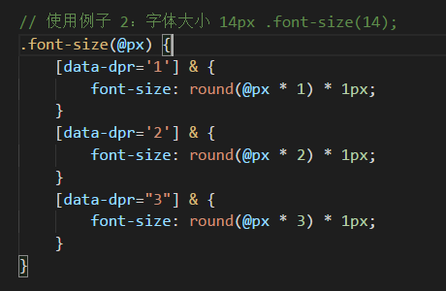

演示demo于 demo-withless代码包中。